Отчёт по 1 этапу персонального проекта

Погдотовка ПО и шаблон сайта

Чесноков Артемий Павлович НПИбд-02-22

Содержание

# 1 Цель работы

Установить и разоьраться в ПО, создать рабочий шаблон сайта для дальнейшей разработки индивидуального проекта

# 2 Выполнение лабораторной работы

1. Переходим по ссылке (рис. 13).

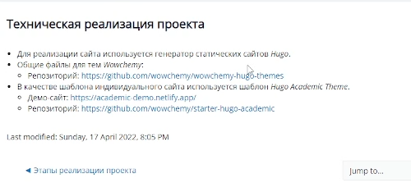

Figure 1: Переходим по ссылке в ТУИС

1. Скачиваем hugo (рис. 2).

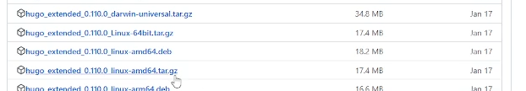

Figure 2: Выбираем указанный файл

1. Переносим программу в указанное место + создаем каталог bin (рис. 3).

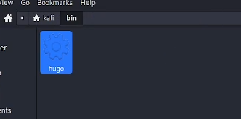

Figure 3: Делаем следующие действия

1. Переходим по ссылке для шаблона для сайта (рис. 4).

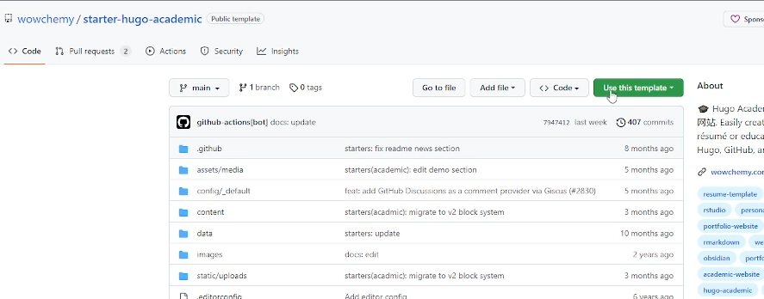

Figure 4: Нажимаем use this template

1. Клонируем репозиторий (рис. 5).

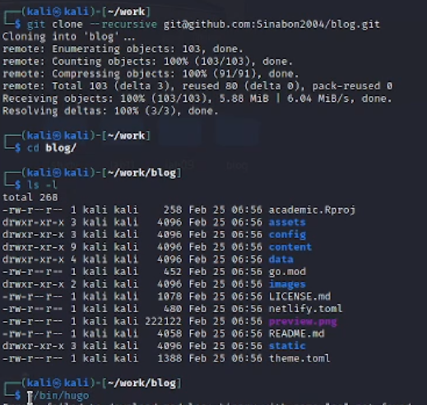

Figure 5: Выполняем указанные команды

1. Создаем сервер (рис. 6).

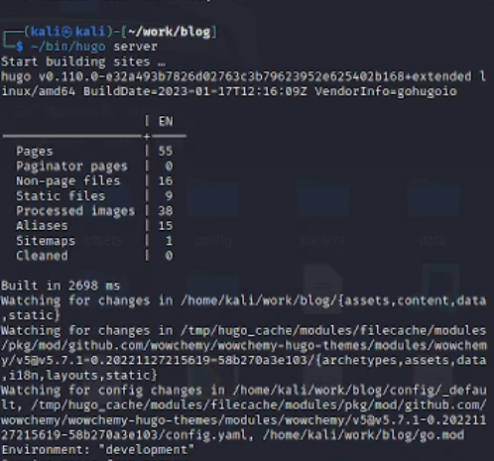

Figure 6: Выполняем указанную команду

1. Удаляем demo часть сайта в шаблоне (рис. 7).

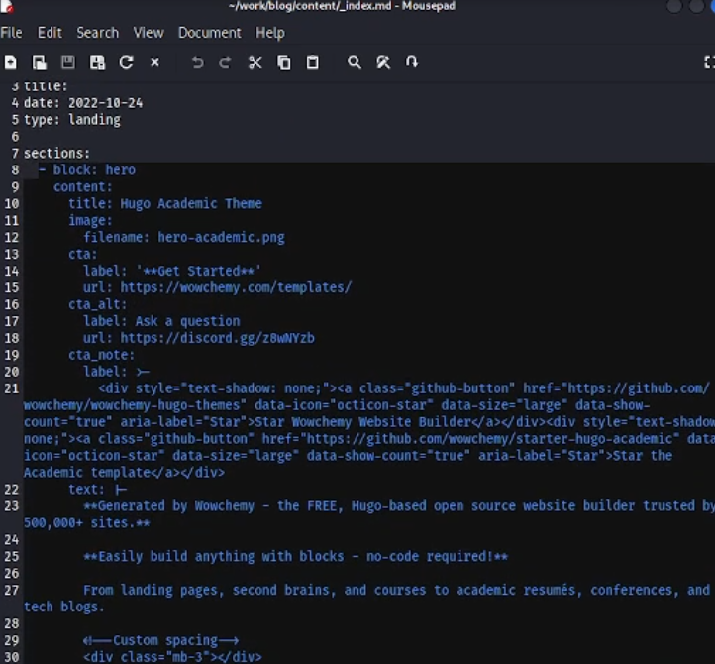

Figure 7: Заходим в md и редактируем

1. Создаем репозиторий четко по рисунку (рис. 8).

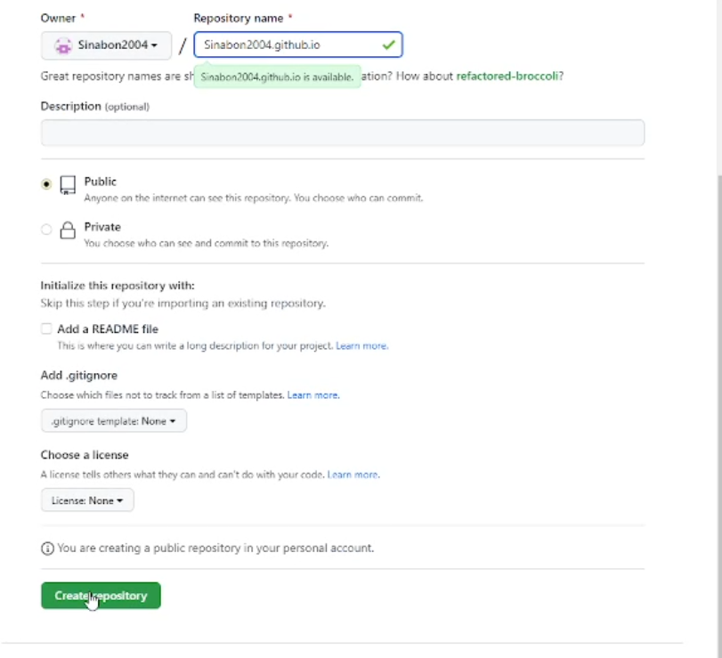

Figure 8: Используем свое имя аккаунта

1. Проверяем наличие репозитория blog (рис. 9).

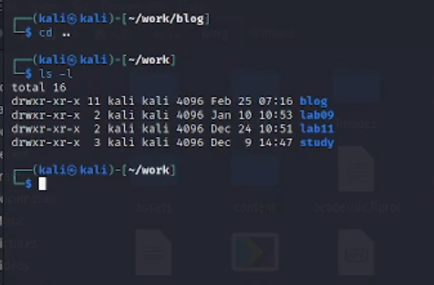

Figure 9: Вводим следующие команды

1. После создания именного репозитория, пушим его в гитхаб (рис. ??).

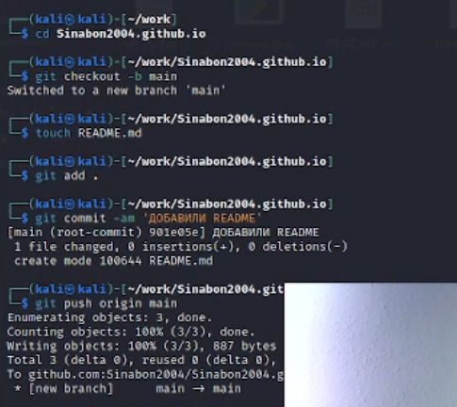

Figure 10: Выполняем следующие действия

1. Убираем папку public и делаем submodule (рис. ??).

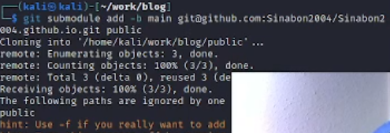

Figure 11: Вписываем в строку следующую команду

1. Проверяем привязку и высылаем на репозиторий в github (рис. ??).

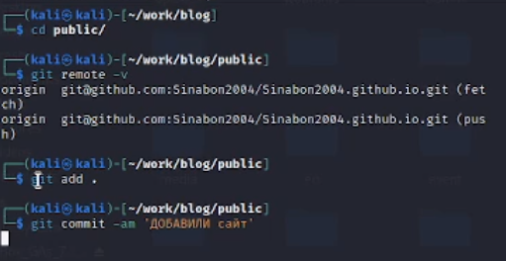

Figure 12: Вводим следующие команды

1. Сайт готов и работает исправно (рис. ??).



Figure 13: Копируем ссылку и вставляем её в строку браузера

# 3 Выводы

Создали рабочий сайт используя шаблон, научились пользоваться всеми необходимыми инструментами, которые понадобятся в дальнейшем

# Список литературы